Порядок скасування реєстрації ПРРО

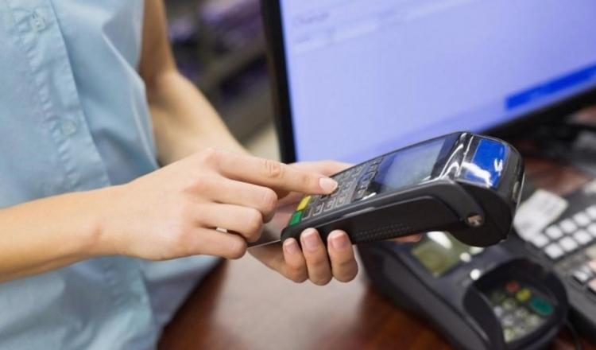
Головне управління ДПС у Харківській області повідомляє, що порядок застосування програмних реєстраторів розрахункових операцій (далі – ПРРО) регулюється Порядком реєстрації, ведення реєстру та застосування програмних реєстраторів розрахункових операцій, затвердженим наказом Міністерства фінансів України від 23.06.2020 № 317 «Про внесення змін до наказу Міністерства фінансів України від 14 червня 2016 року № 547» (далі – Порядок № 317).
Порядок скасування реєстрації ПРРО встановлено розд. III Порядку № 317.
Так, відповідно до пп. 1, 2 розд. III Порядку № 317 реєстрація ПРРО діє до дати скасування реєстрації ПРРО, що здійснюється шляхом виключення його з реєстру програмних реєстраторів розрахункових операцій та закриття фіскального номера, який не підлягає використанню надалі.
Реєстрація ПРРО скасовується на підставі Заяви про реєстрацію програмних реєстраторів розрахункових операцій за формою № 1-ПРРО (ідентифікатор форми J/F 1316604) (додаток 1 до Порядку № 317) (далі – Заява) з позначкою «Скасування реєстрації», яка подається засобами Електронного кабінету чи засобами телекомунікацій, або на підставі Повідомлення про виявлення несправностей програмного реєстратора розрахункових операцій за формою № 2-ПРРО (ідентифікатор форми J1316701) (додаток 2 до Порядку № 317) з позначками «несправність» або «крадіжка пристрою чи компрометація ключа».
До подання Заяви про скасування реєстрації ПРРО суб’єкт господарювання має забезпечити передачу всіх копій створених ПРРО розрахункових документів з присвоєними їм у режимі офлайн фіскальними номерами до фіскального сервера, електронних фіскальних звітних чеків та повідомлень, передбачених Порядком № 317.
Пунктом 3 розд. III Порядку № 317 передбачено, що реєстрація ПРРО скасовується автоматично фіскальним сервером, якщо:
► до Єдиного державного реєстру юридичних осіб, фізичних осіб – підприємців та громадських формувань внесено запис про державну реєстрацію припинення юридичної особи або державну реєстрацію припинення підприємницької діяльності фізичної особи – підприємця;
► щодо господарської одиниці, де використовується ПРРО, суб’єкт господарювання повідомив про такий об’єкт оподаткування контролюючий орган відповідно до вимог п. 63.3 ст. 63 Податкового кодексу України як про закритий або такий, що не експлуатується суб’єктом господарювання;
► щодо суб’єкта господарювання наявне судове рішення, що набрало законної сили, про ліквідацію у зв’язку з банкрутством або про припинення, що не пов’язане з банкрутством, про визнання недійсними установчих документів;
► стосовно фізичної особи – підприємця наявні дані про те, що особа померла, оголошена померлою, визнана недієздатною або безвісно відсутньою, чи її цивільну дієздатність обмежено;
► суб’єкта господарювання знято з обліку в контролюючих органах у інших випадках, передбачених ст. 67 ПКУ та Законом України від 15 березня 2003 року № 755-IV «Про державну реєстрацію юридичних осіб, фізичних осіб – підприємців та громадських формувань» із змінами та доповненнями.
Повідомлення про скасування реєстрації ПРРО направляється суб’єкту господарювання засобами Електронного кабінету із зазначенням підстав (п. 4 розділу III Порядку № 317).

